Министерство науки и высшего образования Российской Федерации
--------
Федеральное государственное бюджетное образовательное учреждение высшего образования
«Рязанский государственный радиотехнический
университет имени В. Ф. Уткина»
Кафедра вычислительной и прикладной математики

Отчёт
о лабораторной работе № 2-15
по дисциплине:
«Программирование»
на тему:
«Работа с текстовыми файлами»

Выполнила: студентка гр. 4413
Соколова С.И.
Проверил: профессор
Пылькин А.Н.

Рязань, 2025
Цель работы
Изучение основных принципов и правил работы с текстовыми файлами.
Задание:
Вариант 19.
Сформировать текстовый файл Data.txt из заглавных букв латинского алфавита и десятичных цифр. Найти номер строки, в которой находится самое большое количество чётных чисел (если таких строк несколько, то выбрать ту, которая находится в файле раньше), и для каждой буквы этой строки определить частоту её появления в строке.

Схема алгоритма программы
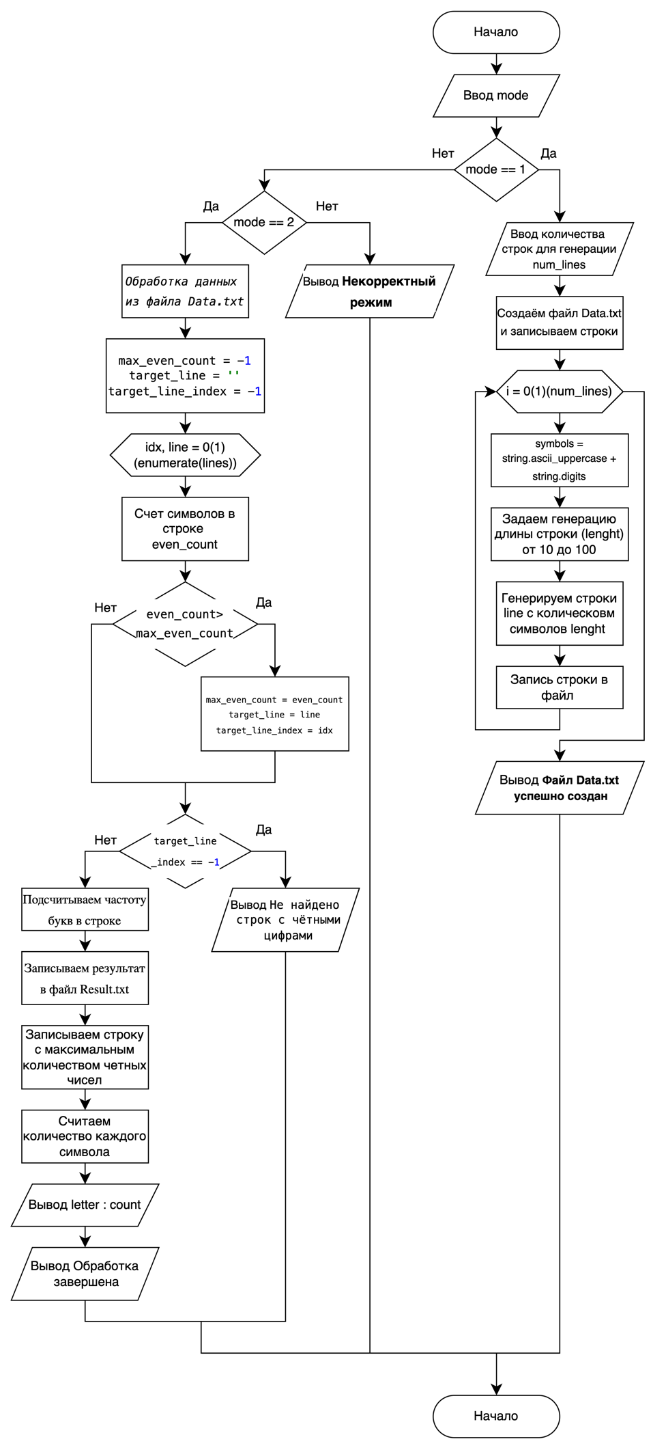
Рисунок 1 - Блок-схема программы.
Листинг программы
import random
import string
from collections import Counter
# Запрос режима работы программы
mode = int(input("Введите режим (1 для генерации данных, 2 для обработки данных): "))
if mode == 1:
# Генерация данных
num_lines = int(input("Введите количество строк для генерации: "))
# Создаём файл Data.txt и записываем строки
with open('Data.txt', 'w') as file:
for i in range(num_lines):
# Генерация случайной строки
symbols = string.ascii_uppercase + string.digits
length = random.randint(10, 100) # Длина строки от 10 до 100
line = ''.join(random.choice(symbols) for _ in range(length))
file.write(line + '\n')
print(f"Файл Data.txt успешно создан с {num_lines} строками.")
elif mode == 2:
# Обработка данных из файла Data.txt
with open('Data.txt', 'r') as file:
lines = file.readlines()
max_even_count = -1
target_line = ''
target_line_index = -1
# Ищем строку с максимальным количеством чётных чисел
for idx, line in enumerate(lines):
even_count = sum(1 for char in line if char.isdigit() and int(char) % 2 == 0)
if even_count > max_even_count:
max_even_count = even_count
target_line = line
target_line_index = idx
if target_line_index == -1:
print("Не найдено строк с чётными цифрами.")
else:
# Подсчитываем частоту букв в строке
letter_counts = Counter(c for c in target_line if c.isalpha())
# Записываем результат в файл Result.txt
with open('Result.txt', 'w') as result_file:
result_file.write(
f"Строка с максимальным количеством чётных чисел (строка {target_line_index + 1}): {target_line}\n")
result_file.write("Частота букв в этой строке:\n")
for letter, count in letter_counts.items():
result_file.write(f"{letter}: {count}\n")
print(f"Обработка завершена. Результаты записаны в Result.txt.")
else:
print("Некорректный режим.")

Результат программы
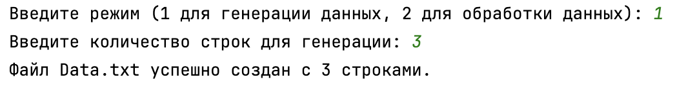
Рисунок 2 - Вывод программы в среде разработки PyCharm для 1 режима.
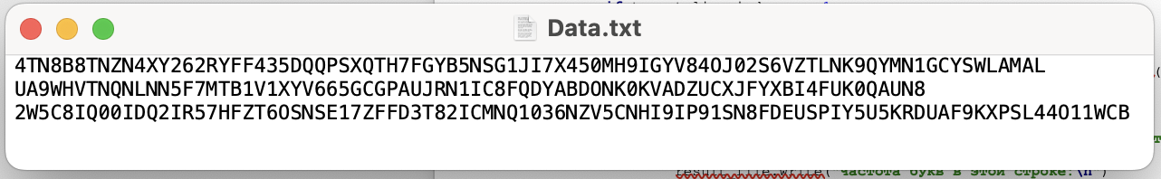
Рисунок 3 - Сохраненный файл с 3-мя строками.
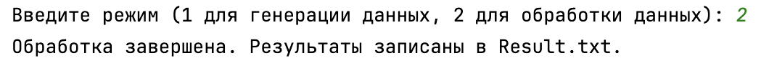
Рисунок 4 - Вывод программы в среде разработки PyCharm для 2 режима.
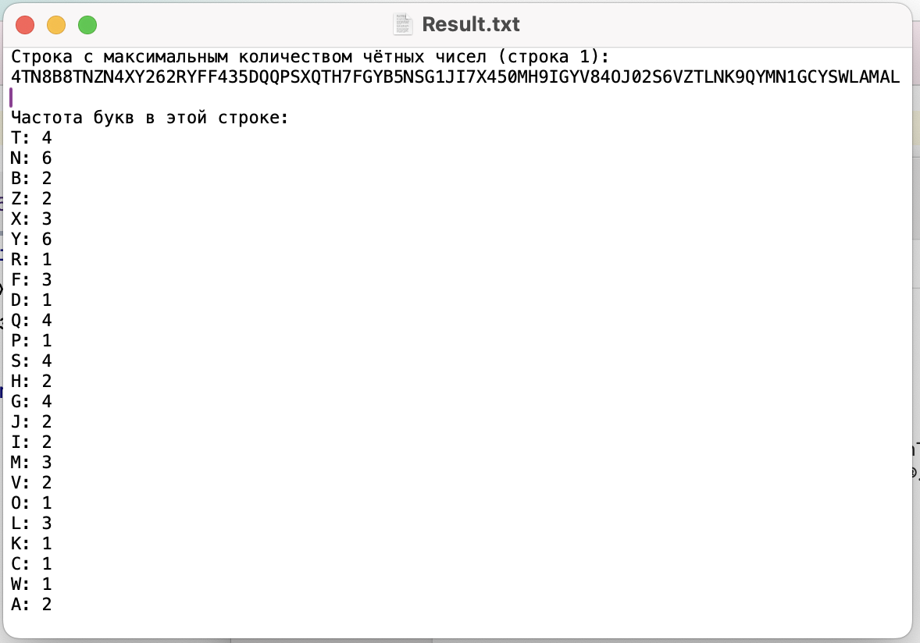
Рисунок 5 - Сохраненный файл с результатом обработки данных.
Вывод
В ходе решения лабораторной работы я изучила основные принципы и правила работы с текстовыми файлами.

